杭州师范大学选修课管理办法
为加强选修课的教学与管理，提高选修课的教学质量，更好地培养适应经济、社会发展需要的基础扎实、知识面宽、能力强、素质高的各类人才，根据学校科专业培养方案和学分制有关规定，特制定本办法。
一、课程设置与学分要求
培养方案规定的选修课分公共选修课和专业选修课两大类，其中公共选修课即人才培养方案里的“通识教育选修课”主要包括“特色限选课程（基础素质类课程）”和“任选课（综合素质类课程）”两大类，专业选修课不同专业有不同的设置方式，修习类型主要有模块课、限选课和任选课（选修课）三种形式。在课程设置上，公共限选课由基础素质类和教育类2个系列课程组成；“任选课（综合素质类课程）”由人文科学类、社会科学类、自然科学类、艺体类和创新创业类5个系列课程组成，绝大部分专业要求在校期间必须修满10个学分；“特色限选课程”一般要求修满4个学分；专业选修课各专业差异较大，学生要严格按照培养方案的要求进行选修；阿里巴巴商学院的专业“基础素质类课程”需要修满14个学分，因各专业之间存在差异，所有类别课程的具体学分要求详见各专业培养方案。
二、开课条件
1.主讲教师须由中级职称或具有硕士学位及其以上的专任教师担任。
2.开设课程应具备教案、教学大纲、教学进度表和使用教材或讲义。
3.教师新开通识教育选修课程应填写《杭州师范大学通识教育选修课开设申请表》、《教学大纲》和《教学进度表》，经所在学院同意后报教务处审批。
4.在每学期第3周教学任务下达后，任课教师须及时将选修课课程内容简介、选修要求、教师简介、使用教材等相关信息提供给所在学院，公共选修课经学院汇总整理后报教务处，以备编写《通识教育选修课选课指南》，专业选修课若有调整，请填写《教学计划更改申请表》并到教研科办理相应的手续，于第10周报教务处。
三、选课办法
1.学生选课应根据本专业培养方案和学校印发的《学生选课指南》，在班导师或班主任的指导下进行。
2.每学期第14周安排全校学生进行网上选课（教务处网址：http://jwc.hznu.edu.cn）,教务处负责组织，学院配合指导学生进行网上选课。
3.于第16周初定选课名单，学院根据初定选课名单进行教材征订。
4.选课名单一经初定，学生不得随意退选；个别需补退选者，请在开学前两周自行在网上进行退改选，正式选课名单于开学第4周确定。由各学院从网上下载选课名单交任课教师，并通知教师在课堂上确认名单。
6.学生从第一学期起可选修通识教育选修课，每学期原则上最多选修2门；专业选修课按所学专业培养方案的规定选修。
四、教学安排与过程管理
1.专业选修课教学一般安排在每学期第1 周至第17周，全校通识教育选修课中的公共任选课原则上从第二周开始授课，随堂进行课程考核。全校通识教育选修课严格按教务处下达的开课通知进行教学，教师因特殊原因需调课的，须提前一周向教务处提出书面申请，经同意后方可调课；专业选修课严格按各学院排定课表进行教学，教师调课须经学院同意并报教务处批准。
2.选修课由任课教师负责考勤。学生请假须凭请假条和有关证明事先办理请假手续。非连续性请假，由任课教师批准；连续请假两次及其以上，由学生所在学院批准并书面告知任课教师。
3.学生缺旷课累计超过课程总学时三分之一或缺交作业（实验报告）累计达三分之一，不得参加该课程考核，成绩以零分计。
4.教师不得擅自接收学生听课；未经网上选课而参加听课、考试的，该课程成绩无效。
5.选修课一般采用考查方式，成绩以五级制记分。具有考核资格的选读学生，考核成绩及格，方可获得该课程学分。
6.选修课成绩由任课教师在考核结束输入教学管理系统，打印签名后由任课教师交予开课学院存档。
五、附则
1.本办法由校教务处负责解释。
杭州师范大学选课程序及其管理办法
根据学分制管理的需要，我校已运用新的综合教学管理系统将所有课程纳入全面网上选课。为加强选课管理，规范学生选课，保障学生选课和学习权利，确保网上选课工作的顺利进行，特制定本办法：
一、选课前的准备工作
1.熟悉本专业培养方案（即教学计划）。专业培养方案是选课的指导性文件。学生一般应按本专业培养方案的课程安排顺序修读，提前修读可能给学习带来困难，滞后修读则有可能影响按时毕业。诚然，学生也可以根据自身的基础和学习特点自主制定个性化的修读计划，但在选课时一定要注意课程之间的先后逻辑关系。学生必须修读完成本专业培养计划规定的相关课程和实践教学环节，并取得最低毕业学分后方可通过毕业资格审核。
2.认真了解课程开设情况、任课教师情况及课程简介，拟定修读计划。每学期的课程开设是根据专业培养方案、学生数及教学资源状况而安排的，是学生选课的根本依据。学生在班导师或班主任的指导下了解本专业培养方案、任课教师情况、课程介绍和课程安排，根据个人学习情况，拟定专业选修课和公共选修课的修读计划（含修读课程、任课教师及上课时间）。其中，公共必修课（除体育课外）、专业必修课教务处默认已选，若对默认已选课不满意，学生可根据自己的实际情况进行退改选；专业选修课、体育课、通识教育选修课均需学生进行选课操作，特别应注意体育课是公共必修课，采用的是俱乐部制，是必选课程，在选课时必须选定体育课。
3.检查本人学习进度情况。学生在选课前应检查本人学习进度，特别要检查是否有前期应修读但尚未修读的课程，或已修读但未取得学分的课程。如有此类课程，应在下一学期首先选修，以免影响正常的学业。非毕业年级学生每学期修读课程一般在22学分左右，应修得学分数不得低于12学分但也不能高于30学分（特殊专业根据培养方案的学期学分数的上下限决定）。
4.选课方式：采用筛选制与优先制相结合的选课办法。选课分三轮进行，第一轮采用筛选制，选课不限名额，不分时间先后，如果实选人数超出设定的容量，由电脑随机筛选；第二轮是采用优先制，设定容量，按选课时间先后，先选中者优先，额满为止。如果第二轮仍没有选够学分，则由学生向所在学院教务科提出手工选课申请，经教务处审核，情况属实的则尽可能给予人工补选；第三轮是主要涉及到重修学生选课和新生选课，若还有其它各类原因导致选课没成功的同学也可以在本轮进行选课。本轮选课采用优先制，设定容量，按选课时间先后，先选中者优先，额满为止。
5.学生必须选课才能参加考试，否则即使参加了考试，成绩也无法录入综合教学管理系统，即成绩无效。
6.所有学生只有注册成功才能参加网上选课；注意未缴清学费导致没有注册的学生，无法参加选课，即使参加了课程考试，成绩也不予承认。
二、选课注意事项
1. 学生要在选课前作好充分准备，选课时慎重考虑，选课结果一旦确定，原则上不得更改。
2.培养方案是根据专业培养目标，按课程的前后衔接顺序安排的，既考虑了前导课程与后续课程的逻辑关系，又考虑了学生每学期的学习负荷量。特别应注意的是在选课时一定要选定必修课；学生培养方案中专业选修课课程设置比较复杂，一定要认真学习和研究专业培养方案，要注意专业选修课程的模块、组块、限选、任选等各类选修课的学分要求，还有注意课程的整体性和前后衔接性。除此之外，还要注意通识教育选修课的学分要求，以免后期学习因时间关系而不能完成专业选修课和公共选修课的学分，影响后期的学习。
3. 我校从2005级开始经上级批准正式实施按学分收费，2005级以前的学生仍按原学年学费标准缴费。从2005级开始，凡经补考后仍不及格的公共必修课、专业必修课、专业选修课和公共限选课均须重修，重修按学分收费标准缴费。
4.为保证学生顺利完成选课，学校对各学院已安排好的必修课程，包括公共必修课（除体育课外）、专业必修课默认“已选”，若本人对默认已选的教学班不满意，学生可根据自己的实际情况进行退改选；专业选修课、体育课、通识教育选修课均需学生进行选课操作。选课结束后，请在“信息查询—学生个人课表”里确认自己的选课结果；若部分课程没有上课时间，在“信息查询—学生选课情况查询”里查看该课程是否选上。
5.复、转学的学生应在开学四周内参加学校的第三轮选课方能参加考试，否则学校不再办理学生的补选课。
6.分段或周学时不等的实验课（包括一门课程中的实验部分）,选课后请留意学院安排做实验的具体时间。
7.音乐艺术学院《钢琴》等小班课因为排课太分散，在课表上无法排出具体的上课时间。为适应选课的需要，上课时间从形式上均暂定在周末，具体上课时间详见该学院安排的小课表。
8.学生应注意保管选课密码（可在系统中自行修改），以保证自己选课结果的安全性。
9.每次选课须携带纸、笔，以便记录选课结果。
三、学院的选课管理
1.高度重视选课模式的大调整。将所有课程纳入选课范围的全面网上选课是学分制改革后利用现代化管理手段提高管理水平和效率的必然趋势。学生选课的合理性直接关系到能否形成完整的知识体系，能否按时顺利地完成学业。各学院要高度重视，认真对待选课模式的大调整，正确指导学生网上选课，以保证选课的成功。
2.认真组织学生学习专业培养方案和《杭州师范大学选课指南》。由于校区分散，选课涉及面广，选课数据庞大，选课操作流程较复杂，各学院务必将专业培养方案和选课指南发到每一位同学手中，组织学生认真学习和研究专业培养方案和《杭州师范大学选课指南》，学生培养方案中专业选修课课程设置比较复杂，要让学生完全理解专业选修课的模块、组块及其他选修课的学分要求，正确理解模块课程、组块课程的整体性和前后衔接性。
3.充分做好选课前的准备工作。要为每班配备一名班导师，班导师要熟悉专业培养方案，以正确指导学生选课。学生应在班导师或班主任的指导下有计划有步骤地进行选课，并服从教务处选课中心的统一调配。
4.积极为学生提供选课服务。下沙校区选课人数多，而学校公共机房电脑有限，各学院在选课时间内尽量提供机房和能上网的电脑以供学生选课；若学生密码遗忘，应及时提供查询密码服务。同时做好学生选课的咨询和指导工作，对错选、漏选的学生要及时加以指点和帮助。
5.为跟踪网上选课的全过程，及时了解学生选课情况，请个学院及时将选课过程中遇到的问题和信息反馈给教务处。
选课系统操作指南
教务处会在每学期的第十四周左右通过学校教务处网站（http://jwc.hznu.edu.cn）“网上选课”栏里公布下一学期的课程安排，学生应在选课开始前上网查阅，并根据本专业培养方案, 在班导师（学院教务科）的指导下初步选择下学期的课程。教务处将在第14周和16周左右开放选课窗口，学生可以通过INTERNET网进行网上选课。为了减轻服务器压力同时又加快学生选课的进度，公共必修课（除体育课外）、专业必修课系统默认已选，若学生对默认已选课的教学班不满意，学生可根据自己的实际情况进行退改选。网上选课分三轮进行，其中第一轮采用筛选制，选课不限名额，不分时间先后，如果实选人数超出设定的容量，由电脑随机筛选生成选课名单，被淘汰的同学请在第二轮重新参加选课；第二、三轮采用优先制，设定容量，按选课时间先后，先选中者优先，额满为止。第一轮选课的时间大约在第十四周，第二轮在十六周左右，第三轮在下学期开学第一周。
一、系统登录和密码修改
（1）系统登陆。首先登录教务处网站（http://jwc.hznu.edu.cn）里链接到选课系统后，输入个人学号和密码，并且选择用户权限为学生，最后点击“登录”按钮，进入选课系统。选课登陆界面如下：
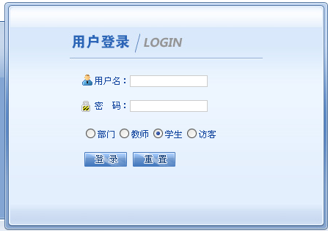
用户名称为学号
初始用户口令为身份证号，注意符号的大小写
系统成功登陆后显示如下界面：
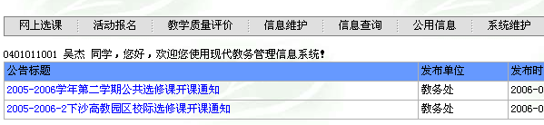
（2）密码修改
为了安全起见，请首次登录后，点击“信息维护”，在“信息维护”菜单中应修改密码。若密码遗忘或出错，请到本人所在学院教务科查询。
二、全面了解专业的课程体系和教学资源
在选课之前，首先要了解课程体系及教学资源，这样才能做到有的放矢，才能更好的选到优秀的教学资源。
点击“信息查询”——>“培养计划”，选择“学院”、“专业”、“年级”、“学期”，可以看到本专业所有学期的课程，若要看到每学期的课程，则在“建议修课学期”选择相应的学期，然后点击“课程信息”栏中“查看介绍”，可以查看部分课程的课程信息介绍。点击“信息查询”——>“专业推荐课表查询”，即可查到全校所有专业和班级的课表；点击“信息查询”——>“学生个人课表”，即可看到已选课程的课表；若还想了解教师的信息，可以在选课系统里查询。
三、选专业选修课程
先点击“网上选课”，再点击“选专业选修课”。
下学期若开设模块课程的先弹出如下选模块界面：

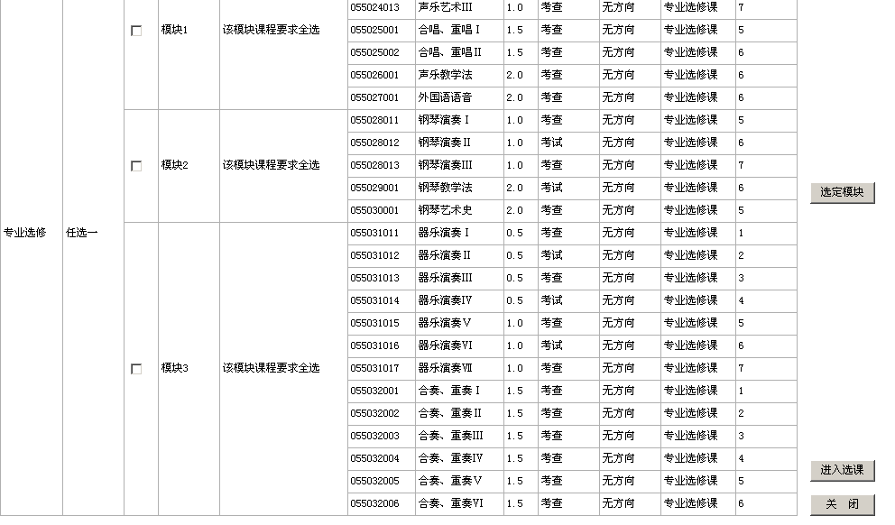

学生必须先选定模块，特别应该注意的是应慎重选择模块，一旦选定，以后每学期选课都必须选该模块中的课程，直至选够培养方案上规定的学分为止，如果本学期模块没有开课，则不显示以上选模块界面。选模块具体操作如下：根据“类别要求”栏要求选模块的个数。如“任选一”，那么就只能选中一个模块，并在选中模块前的方框内打“√”，再点右边的“选定模块”确定。学生不得多选或少选模块个数，如选错模块个数，会出现以下提示的窗口。

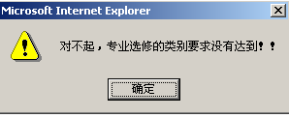

点击“确定”，返回选模块界面，必须重新正确选择模块个数，在选中模块前的方框打“√”，再点右边的“选定模块”确定。注意：选模块或改选模块，都必须点击右边的“选定模块”确定，否则选模块或改选模块无效。选好模块点击“选定模块”确定后，若退出后再进入选模块课程和其他课程则只能点击“进入选课”。若模块个数选择正确，弹出以下窗口：
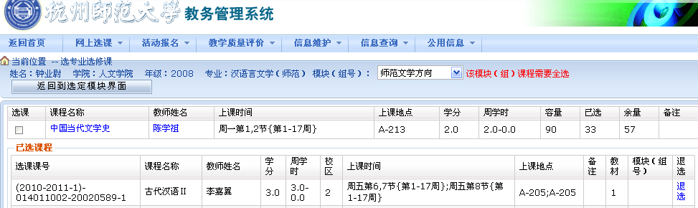
显示已选定模块开设的课程，特别应注意“模块（组号）”右边的红色提示语要求,如:“该组(模块)课程需要全选”,应按提示要求在课程名称前的方框内点击打“√”，点击“提交”，提交完成后，会出现以下提示框。
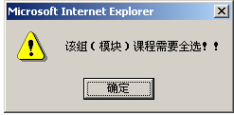

点击“确认”，返回选模块课程的界面。若要改选模块，则须先退选模块课程，点击右边的“退选”，模块课程退完后，点击“返回选定模块界面”，进入选模块界面选定模块即可。
在“模块（组号）”的下拉框内依次选择下拉项，按照下拉项右边的红色提示语（该提示是指在校期间，而不是指当前学期）来对这组课程进行选课，最后具体选定各类别中的课程即可，具体操作和选模块课程一样。注：这里的“其他”项下所列课程是指培养计划中的专业任选课，请广大同学特别注意。
提示：专业选修课（模块课、组块课、限选课、其他课）本学期没有开设的就不显示。有模块课程的先选模块课程，注意模块学分的要求；有组块课程的要选组块中的课程，注意组块学分的要求；有其他专业选修课的最后再选其他专业选修课中的课程。
四、选体育课。体育课是必选课程。点击“选体育课”，弹出如下界面：
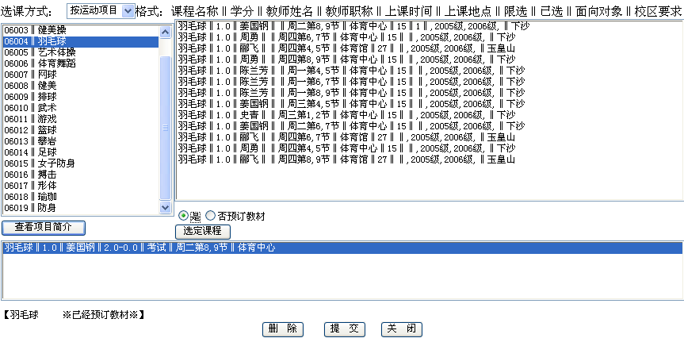
在“选课方式”中可按“运动项目”选，也可按“上课时间”选。若按“运动项目”选，先点击“运动项目”，窗口就显示了该项目的开课情况，根据学生个人课表上的空余时间段，选择具体教学班，最后“提交”，选课成功后会在“选定课程”下方显示所选课程（若与学生个人课表冲突，系统会提示）；若按“上课时间”选，先点击“上课时间”，窗口就显示了该时间段所开设的体育项目，选择具体教学班，点击“选定课程”，最后点击“提交”，选课成功后会在“选定课程”下方显示所选课程。学生选好体育课后想改选，则必须先点击最下方的“删除”，已选课程已退出，然后再重新选择即可。注意：第一轮选课结束后，经过电脑随机筛选，教务处把未选上体育课的学生名单挂在教务处网站，请这些同学在第二轮选课时务必选上体育课。
五、跨专业、年级选课
因转专业或其它原因需要选其他专业或班级的课，请点击“跨专业、年级选课”，弹出下面界面：
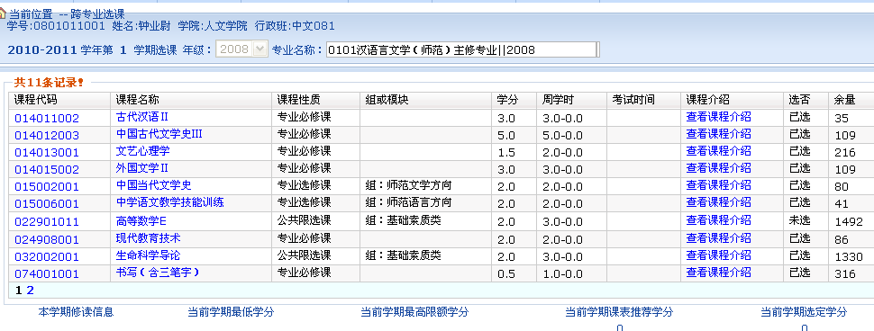
上面界面默认是本专业的课程，点击相应的课程会弹出全校该课程所有的教学班，黄色这条是你所在班级的教学班。
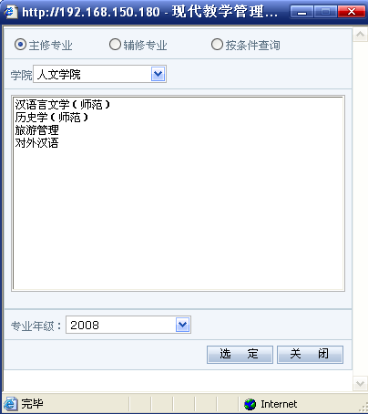
若你要上的课程不是本专业的，请点击“跨专业选课”，弹出如下界面:
选择好专业和年级后，点击“选定”就会弹出对应年级和专业的课程，点击并提交你要选的课程即可。
六、选通识、师范教育选修课
（注：理工科学生在校期间必须选一门人文科学类公共任选课，文科和艺体类学生在校期间必须选一门人文类公共任选课）。点击“选通识、师范教育选修课”，弹出如下界面：
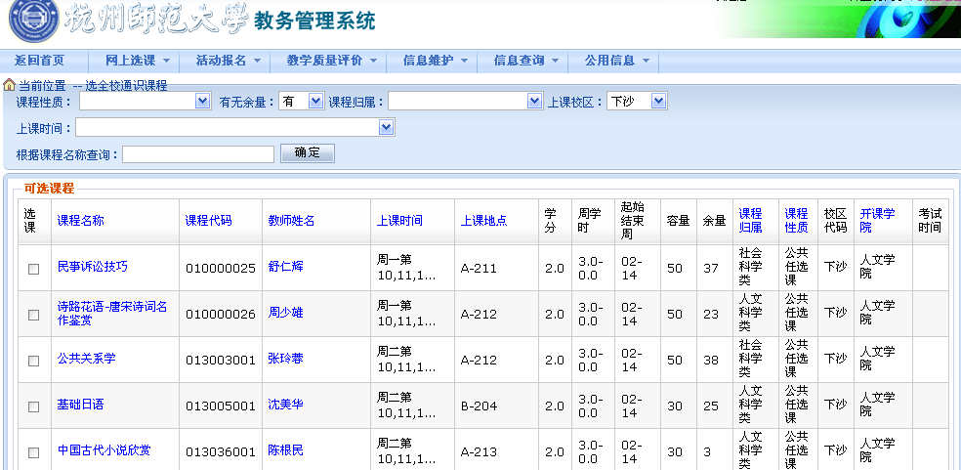
系统显示全校公共选修课的有关信息(如课程名称、任课教师、上课时间、上课地点、学分、周学时、容量、已选人数、余量)。
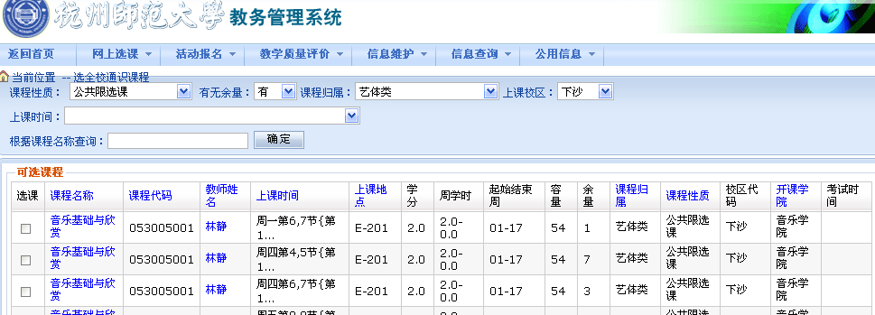
（a）选特色限选课 在左上方“上课校区”下拉单选择校区，在“课程性质”下拉单中选中“公共限选课”，且课程归属不是“教育（师范）类”，显示的即本学期开设的特色限选课各教学班具体开课信息界面:

学生根据学生个人课表上的空余时间段，对照培养方案上公共限选课的学分要求，在开设的限选课中选择限选课的具体教学班，在选课方框内打“√”，点击“提交”,在最下面显示已选课程,表明选课成功。若想改选，必须先点击已选课程右边的“退选”，已选课程退出，再重新选择即可。注意：第一轮选课结束后，经过电脑随机筛选，教务处把未选上《音乐基础与欣赏》或《美术基础与欣赏》的学生名单挂在教务处网站，请这些同学在第二轮选课时务必选上。
(b) 选师范教育类选修课
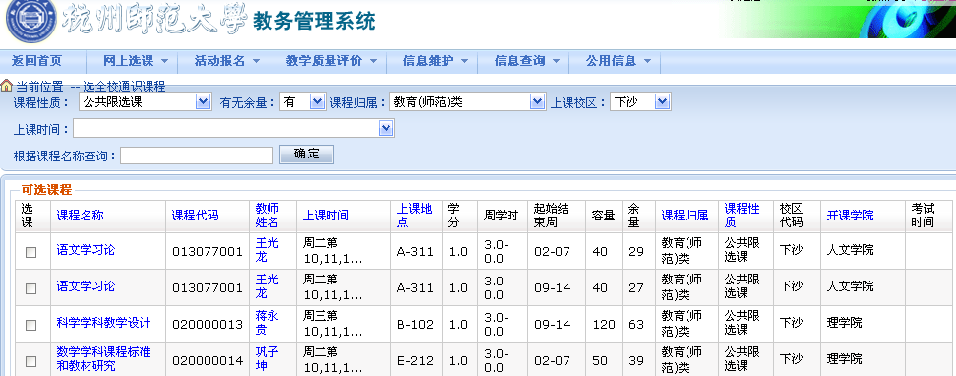
在左上方“上课校区”下拉单选择校区，在“课程性质”下拉单中选中“公共限选课”，课程归属里选“教育（师范）类”，显示的即本学期开设的师范教育类选修课的具体开课信息界面:
具体选课的流程跟选“特色限选课”流程一样。
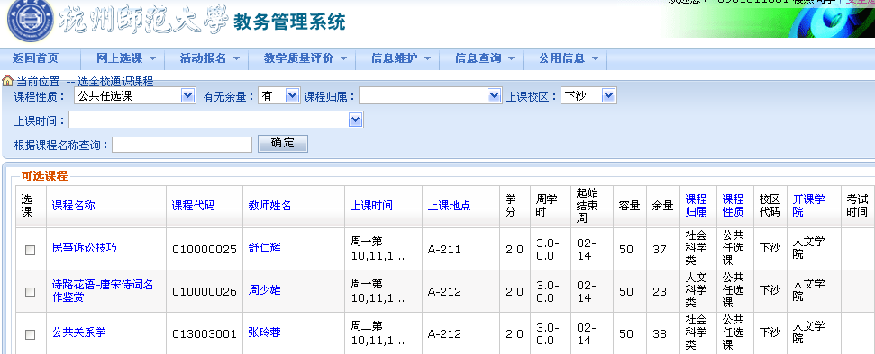
(c) 选公共任选课（综合素质类课程） 公共任选课的选课具体操作：只须在左上方“上课校区”下拉单选择校区，在“课程性质”下拉单中选中“公共任选课”，显示本学期开设所有的公共任选课窗口：

学生选定课程后，在选课方框内打“√”，点击“提交”，在最下面显示已选课程,表明选课成功。若想改选，须先点击已选课程右边的“退选”，已选课程退出，再重新选择即可。
七、重修选课
(a)选重修专业课
点击“网上选课”——>“重修选课”，弹出如下界面：
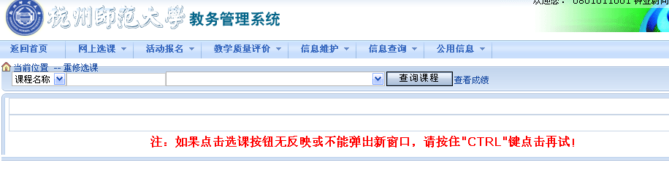
进入重修选课界面。首先点击“查询课程”按钮，查看本学期课程的开设情况，选择自己所要重修的课程名，再点击“跟班重修选课”后，弹出如下窗口：

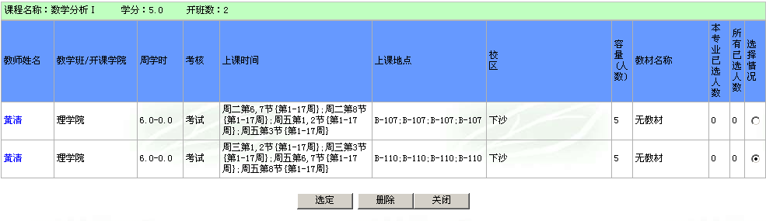

根据前两轮已选的学生个人课表，在空余的时间段选定教学班，在选择情况对应的圆圈中打上“.”,单击“选定”按钮，最后显示如下窗口：

则表明重修课程已选上。若要取消选课，则点击“退选”即可。
选课时，若重修课程和学生个人课表的上课时间发生冲突，或所选课程容量已满，系统将允许冲突选课，并弹出以下提示窗口：
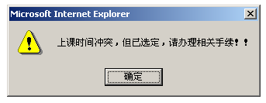
这表明该课程已经选上，但因上课时间冲突或因容量已满而选不进，无法跟班上课，必须办理直接参加重修考试手续。
若要删除重修选课的结果，需再次进入该门课程的重修选课界面，点击“删除”按钮即可。
(b)选重修体育课
点击“网上选课”——>“重修选课”，在弹出的界面里，点击“体育项目重修报名”，在要重修的“选课”栏里打勾，最后“提交”即可。
八、选课确认 学生完成选课后，应再进入“信息查询”查看已选好课的“学生个人课表”，查询和核对自己的课表，若有出入请重新选课；部分课程不安排上课时间，请在“信息查询—学生选课情况查询”里查看。为了确保选课数据的安全性，起身离开计算机时，请务必退出选课系统。
九、选课数据筛选 第一轮选课采用的是筛选制，所以第一轮选上的不一定是选成功的。第16周左右教务处会根据开班人数设定的容量，进行随机筛选；部分课程因选课人数不足而取消开课，被是筛选出来的学生参加第二轮选课。
十、注意事项
1、开学后第四周教务处统计学生最终选课的情况，作为学籍管理、成绩管理以及按学分收费的依据，逾期不予补退选。
2、特殊原因补退课手续的办理。三轮选课一旦完成不得退改选，因特殊原因，如中途休学、生病住院、退学、转学等无法继续完成课程学习，个别确需退课的，由本人提出申请，填写“杭州师范大学选课补选申请表”和“杭州师范大学选课退选申请表”，经学生所在学院和开课学院审批后，到教务处选课中心办理退课手续。

本《选课指南》适合2010级全日制本科生，解释权在教务处。教务处选课中心电话：金老师 28861390、叶老师 28868202。
附件
________学年 第__学期课程补选申请表
开课学院 |  | 课程名称
任课教师 |  | 上课时间
课程类别 | □专业选修课 □ 公共任选课 □ 公共限选课
学 号 |  | 姓名
班级 |  | 学生所在学院
补选理由
任课教师意见 | 任课教师签字  年 月 日
学生所在学院意见 | 签字（盖章）：  年 月 日
开课学院意见 | 签字（盖章）：  年 月 日
教务处  意见 | 签字（盖章）：  年 月 日

___________学年 第____学期课程退选申请表
学号 |  | 姓名
班级 |  | 学生所在学院
开课学院 |  | 课程名称
课程性质 | □专业选修课 □ 公共任选课 □ 公共限选课
退选理由
任课教师意见 | 任课教师签字  年 月 日
学生所在学院意见 | 签字（盖章）：  年 月 日
开课学院意见 | 签字（盖章）：  年 月 日
教务处  意见 | 签字（盖章）：  年 月 日

